部编版九年级下册历史第15课 第二次世界大战检测题

1. **选择题**

1．1941年10月，日本新任首相东条英机组织了一个“充满火药味的内阁”，并决定，通过外交或武力手段，在这年年底之前跟美国算账。为此，日本(　　)

A．发动了不列颠之战

B．实施了诺曼底登陆

C．发动了中途岛海战

D．制造了珍珠港事件

2.1938年9月21日，丘吉尔向伦敦新闻界发表声明说：“以为把一个小国投入虎口就可以得到安全，实在是致命的谬见。”这里所说的 “虎口”和“小国”分别指的是当时的( )

A.德国、捷克斯洛伐克 B.美国、波兰

C.德国、波兰 D.意大利、瑞典

3.1945年,德日法西斯行至末路,胜利归于正义。德国和日本正式签署投降书的时间是(    )

1. 5月2日、8月15日          B. 5月8日、9月2日

C. 5月2日、5月8日          D. 8月15日、9月2日

4．丘吉尔说：“任何对纳粹帝国作战的个人或国家，都将得到我们的援助……因此，俄国的危难就是我们的危难，也是美国的危难……”二战中体现这一精神的是(　　)

A．德国突袭波兰

B．签署《联合国家宣言》

C．莫斯科保卫战

D．日本发动七七事变

5.1939年9月1日，德国军队对下列哪个国家发动突然进攻，标志着第二次世界大战全面爆发( )

A.奥地利 B.捷克斯洛伐克

C.波兰 D.苏联

6.1941年12月7日，美国的太平洋舰队在日本的突然袭击下，几乎全军覆灭，这一惨烈的场面出现在（    ）

A. 夏威夷                  B. 珍珠港                C. 中途岛                   D. 关岛

7．1945年召开的一次会议，协调了苏联与美英之间的关系，加强了反法西斯统一战线的团结，有利于动员盟国全部力量，最终打败德日法西斯，对战后一些重大国际问题进行了讨论，并作出安排。此次会议是(　　)

A．雅尔塔会议 B．波茨坦会议

C．开罗会议 D．德黑兰会议

8.第二次世界大战由开始爆发到进一步扩大，再到达到最大规模，相对应的事件分别是( )

A.德军闪击波兰、德军突袭苏联、日本偷袭珍珠港

B.德军占领捷克斯洛伐克、日本偷袭珍珠港、德军突袭苏联

C.慕尼黑会议召开、德军突袭苏联、日本偷袭珍珠港

D.德军闪击波兰、德军突袭苏联、《联合国家宣言》的发表

9.第二次世界大战的转折点是（　　）

A. 日军偷袭珍珠港                   B. 诺曼底登陆

 C. 斯大林格勒会战                   D. 攻占柏林

10．“盟国的世界战略是先欧后亚，而要实施先欧后亚的战略，前提是要将日本牵制在东方战场，切断日德之间的配合，以便分而歼之”。为达成这一战略意图(　　)

①英法联军敦刻尔克大撤退，保存有生力量

②中国坚持抗战到底，也得到美、英、苏的支持

③1943年召开开罗会议，发表《开罗宣言》

④苏联举行红场阅兵，大批苏军开赴前线

A．①② B．①④

C．②③ D．③④

11.右图反映的是第二次世界大战中的( )

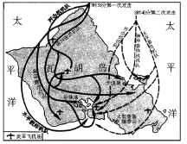

A.诺曼底登陆战役

B.斯大林格勒战役

C.珍珠港战役

D.柏林战役

12.如图是中国人创作的一副二战漫画。下列对该漫画理解最准确的是（    ）

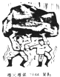

A. 表明了法西斯集团已正式建立                             B. 说明了反法西斯力量仍未联合

C. 反映了作者对战争前景的失望                             D. 表达了作者对正义必胜的信心

13. 《联合国家宣言》签署后，反法西斯同盟加强了政治对话和军事合作，下列史实能够体现这一点的有（ ）

①诺曼底登陆　　②雅尔塔会议

③攻克柏林战役　　④珍珠港事件

1. ①②③ B. ①③④ C. ①②④ D. ②③④

14.“本宣言签字国政府……深信完全战胜它们的敌国对于保卫生命、自由、独立和宗教自由并对于保全其本国和其他各国的人权和正义非常重要……现在或可能将在战胜希特勒主义的斗争中给予物质上援助和贡献的其他国家得加入上述宣言。”该内容出自( )

A.《九国公约》 B.《慕尼黑协定》 

C.《联合国家宣言》 D.《凡尔赛和约》

15.2016年5月9日，俄罗斯举行盛大阅兵仪式，庆祝“卫国战争胜利日”和二战欧洲战场胜利70周年。“70年前这场战争”的重要转折点是（    ）

1. 德国进攻波兰                   B. 珍珠港事件
2. 斯大林格勒战役                   D. 诺曼底登陆

16.诺曼底登陆是第二次世界大战中的著名战役，其登陆地点可在下列哪一幅图中标注出来( )



1. **非选择题**

17、阅读下列材料，回答问题。

材料一 图一是一幅宣传海报，上面有残破的美国国旗和相关文字。最下面一行文字的意思是：“记住12月7日！”

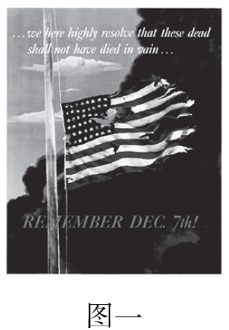

(1)请写出材料一中提到的“12月7日”发生的历史事件及其影响。

材料二

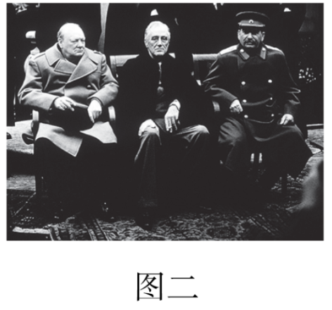

(2)请写出材料二图片所反映的历史事件及图片中第一排从左到右三个历史人物的名字。

材料三 各国保证竭尽全力，互相合作，彻底打败德、意、日三国轴心及其附庸，决不单独与敌人停战或媾和。

(3)材料三的内容出自哪部文献？该文献的发表有什么意义？

材料四 第二次世界大战情况统计表

|  |  |  |  |
| --- | --- | --- | --- |
| 持续时间 | 参战国家和地区(个) | 伤亡人员(亿) | 直接经济损失(亿美元) |
| 6年 | 60多 | 1.9 | 40000 |

(4)材料四的图表反映了第二次世界大战具有哪些特点？

(5)总结第二次世界大战的历史，我们可以得到许多经验或教训，请写出你认为最深刻的两点。

18、看图，回答问题。

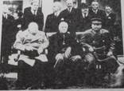

（1）图中前排三位领导人分别是谁？这是他们在哪次国际会议上？

（2）这次会议是在什么情况下召开的？会议的主要内容有哪些？

（3）这次会议的历史作用如何？

**答案**

1-5DABBC 6-10BAACC 11-16CDACCB

17、（1）历史事件：日本偷袭珍珠港。

影响：第二次世界大战达到最大规模。

（2）历史事件：雅尔塔会议召开。

历史人物：丘吉尔、罗斯福、斯大林。

（3）文献：《联合国家宣言》。

意义：标志着世界反法西斯同盟正式形成。

（4）持续时间长；涉及国家和地区及人口特别多；给世界人民造成的危害特别大。

（5）战争是残酷的，也是可以避免的；加强国际合作，以求共同发展；珍爱和平，远离战争。(答出两点即可)

18、（1）丘吉尔、罗斯福、斯大林。  雅尔塔会议

（2）在第二次世界大战接近尾声、德国败局已定之时召开的。内容：分区占领德国，彻底摧毁军国主义和纳粹制度；战后成立联合国；苏联在结束欧战的三个月内参加对日作战。

（3）对协调盟国战胜德日法西斯的步伐，以及建立联合国起到了一定的积极作用。